RELATIES EN SEKSUALITEIT

Leerdoelen
- Je weet hoe je “seksualiteit” moet omschrijven.
- Je kunt aangeven wat de Bijbel over seksualiteit een relaties zegt.
- Je weet wat waarden en normen zijn, en kunt uitleggen waarom deze belangrijk zijn in relaties
- Je weet de vier pijlers van het “huwelijksfundament” te benoemen, te beschrijven en kunt bij elk enkele voorbeelden noemen.



Wat is seksualiteit?

Seksualiteit gaat over je seksuele gevoelens, gedachten, aantrekkingskracht en gedrag ten opzichte van andere mensen. Je kunt andere mensen fysiek, seksueel of emotioneel aantrekkelijk vinden, en al die dingen maken deel uit van seksualiteit.
Dus: Verliefd in iemands ogen kijken, door iemands haar strelen en zoenen hoort dus bij seksualiteit.
Het stofje dopamine zorgt voor het opwindende gevoel. Je beleeft het als fijn.

Seksualiteit is een uitingsvorm van liefde die je hebt voor de ander. Een gevolg van seksualiteit kan “lichamelijk één worden” (= geslachtsgemeenschap) zijn. Dit lichamelijk één worden heeft God een plek gegeven binnen het huwelijk.


Lichamelijk contact (ook knuffelen, een kus e.d.) zorgt voor innerlijke verbondenheid/hechting. Dit gebeurt in je hersenen onder invloed van de stofjes oxytocine (bij vrouwen) en vasopressine (bij mannen). De vergelijking met de werking van plakband wordt in dit verband vaak gemaakt. De keerzijde is, dat als mensen ontrouw zijn of er vrije seksuele relaties op nahouden, zij (en de ander) emotionele schade oplopen. Vaak wordt de vergelijking gemaakt met de werking van plakband: Als je dat te vaak los en vast maakt plakt het niet meer. Met andere woorden: Als je met meerdere mensen seksueel contacten hebt (gehad), dan wordt het steeds moeilijker om je te binden.

Daarom: Wees zuinig op jezelf (op je lichaam en op je geest). Wees zuinig op de ander. Seksueel contact is niet voor iedereen bedoeld.

Adam had de behoefte om zijn leven te delen met iemand die echt bij hem hoorde. God schiep Eva met wie hij één van geest en één van lichaam kon zijn. Adam brak uit in een blijde jubel: Eva was de wederhelft die perfect bij hem paste!

Hoe bijzonder is het om te ontdekken dat God ons lichaam en onze geest zo gemaakt heeft, dat wij mensen aantrekkingskracht tot elkaar hebben, en dat het lichamelijke contact leidt tot een geestelijke verbondenheid!

God heeft seksualiteit geschapen. Er is dus niets mis met seksuele gevoelens; het is een gave van God! Een bloem uit het paradijs!
Alleen….
We moeten het wel goed gebruiken…
God heeft daar in zijn Woord regels voor gegeven om ons te beschermen voor de schadelijke gevolgen van het fout omgaan met seksualiteit.

Opdracht 1
Man en vrouw beloven elkaar trouw voor het leven, als zij tijdens de huwelijksvoltrekking elkaar het ja-woord geven. Dit is wettelijk vastgelegd. Een veilige plaats dus. Juist daarom heeft de Heere geslachtsgemeenschap voor het huwelijk bedoeld. In de volgende teksten blijkt dat heel duidelijk:

- Verwoord (mag met eigen woorden) wat er staat in:

- Genesis 2:24:

- Exodus 22:15–16:

- Moet iemand die geslachtsgemeenschap gehad heeft voor het huwelijk, met deze persoon trouwen?

Opdracht 2
In het Hooglied wordt de lichamelijke aantrekkelijkheid van de bruid en de bruidegom bezongen. En ook op andere plaatsen in de Bijbel staat beschreven dat het genieten van elkaar binnen het huwelijk legitiem is.

Schrijf in je eigen woorden op wat er gezegd wordt in:
- Spreuken 5: 18 en 19:

- Deut. 24:5:

- Pred. 9:9:

Opdracht 3
Lees de onderstaande tekst.

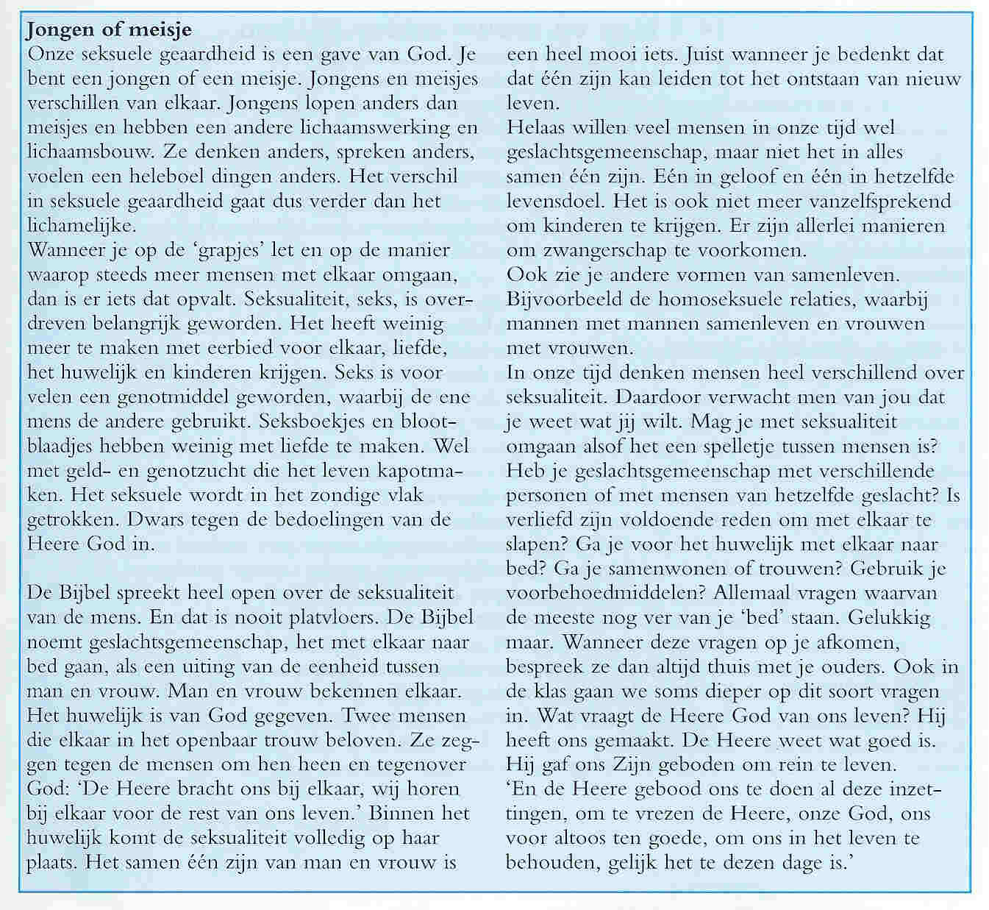

Beantwoord de onderstaande vragen bij de tekst “Jongen of meisje”

- “Seksualiteit, seks, is overdreven belangrijk geworden.” Hoe merk je dat om je heen?

- “Dwars tegen de bedoelingen van de Heere God in.” Wat is wél Gods bedoeling met seksualiteit volgens jou?

- In de tekst staat: “De Bijbel spreekt heel open over de seksualiteit van de mens. En dat is nooit platvloers” (platvloers is de manier waarop op straat vaak over seksualiteit gepraat wordt, dus niet netjes)
Hoe wordt het hebben van geslachtsgemeenschap in de Bijbel veelal verwoord?

- Wat vraagt de Heere God van ons leven? Licht je antwoord toe.

Waarden en normen

We ontmoeten veel mensen op straat thuis en op school. Alle banden die je met deze mensen hebt noem je relaties. Niet alle relaties zijn hetzelfde. Je gaat anders om met je ouders, dan met je vrienden.

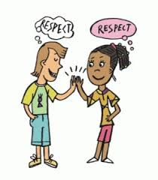
Met wie je omgaat en hoe je dat doet hangt af van je waarden en normen.
- Waarden laten zien wat je belangrijk vindt in je leven. Voorbeelden van waarden zijn eerlijkheid, respect, liefde, trouw, zelfbeheersing, nederigheid
- Normen laten zien wat je wel of niet doet. Eigenlijk is het de invulling van je waarden. Dus: Als een belangrijke waarde in jouw leven eerlijkheid is, dan zijn bijpassende normen (wat je wel en niet doet): bijv. dat je altijd de waarheid spreekt, en dat je niet roddelt

Voor een goede relatie zijn Bijbelse waarden en normen heel belangrijk. Je waarden en normen worden ook gevormd door de mensen om je heen. Op school leer je van je docent en klasgenoten hoe je moet samenwerken. Thuis leer je van je ouders om beleefd te zijn.

Opdracht 4
Normen en waarden zijn bijvoorbeeld in de maatschappij heel belangrijk om op een goede en plezierige manier samen te kunnen leven.
Bij de letters a t/m e staan 5 normen. Zet de volgende (maatschappelijke) waarden: respect, gelijkheid, vrijheid, rechtvaardigheid, verantwoordelijkheid, achter de bijbehorende norm.

- Iedereen gelijk behandelen ongeacht afkomst, geslacht of overtuiging
- Anderen laten uitspreken, geen discriminatie of belediging
- Verantwoording nemen voor je gedrag en keuzes
- Regels en wetten eerlijk toepassen voor iedereen
- Je mag je mening uiten zolang je anderen niet schaadt

Opdracht 5

Geef van de volgende zinnen/woorden aan of er sprake is van een waarde (W) of van een norm (N)

Geloven in God
Geen grote mond hebben tegen je vader
Eerlijk zijn
Geduld hebben
Niet roddelen
Doen wat God van je vraagt
De vaatwasser leegruimen voor je moeder
De oude vrouw helpen met oversteken
Respect hebben voor je moeder
Je eigen rommel opruimen

Huwelijksgebouw

Verkering is een periode waarin je iemand beter leert kennen. Je beslist tijdens je verkeringstijd of je met die jongen of dat meisje wilt trouwen. Niet elke verkering zal in een huwelijk eindigen, soms pas je gewoon niet bij elkaar. Die beslissing mag je nooit nemen zonder gebed. In de Bijbel lezen we “Ken Hem in al je wegen…” en dat geldt wel in het bijzonder voor verkering en huwelijk. Lees maar eens wat er staat in het huwelijksformulier: “dat Hij (dat is God) heden ten dage aan een iegelijk zijn huisvrouw als met Zijn hand toebrengt…” Verkering (en het huwelijk!) neem je niet, maar dat krijg je! Van wie? Van God!

Bij verkering hoort verliefdheid. Wat is dat verliefdheid? Bij verliefdheid heb je gevoelens van genegenheid voor de ander. Spreekwoordelijk gezegd: je hebt vlinders in je buik. Zo iemand is constant in je gedachten, je hart gaat er sneller van kloppen en je verlangt naar ontmoetingen met hem of haar. Maar: verliefdheid moet uitgroeien tot liefde!

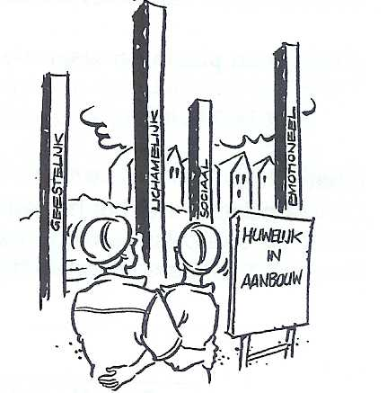
Om te zorgen dat liefde groeit is het belangrijk dat je in je relatie aandacht geeft aan 4 pijlers van het “huwelijksgebouw”. Onder een gebouw moet een goede fundering liggen, anders blijft het niet lang staan. Op het fundament bestaat uit 4 belangrijke pijlers, waar het huwelijksgebouw op kan steunen:
- de emotionele pijler,
- de geestelijke pijler,
- de lichamelijke pijler
- de sociale pijler.

Samen moet je ervoor zorgen dat alle vier de pijlers zich even snel en sterk ontwikkelen. Dat begint in de verkeringstijd! Als er geen evenwichtige groei is van de vier elementen zal het huwelijksgebouw scheef ontwikkelen. Het is niet stabiel en zal instorten.
In de tabel hieronder staat de betekenis van de vier pijlers. Lees dit eerst rustig en aandachtig door en vervolg dan de opdracht.

EMOTIONELE PIJLER | GEESTELIJKE  PIJLER | LICHAMELIJKE  PIJLER | SOCIALE  PIJLER
In je verkering ontdek je dat mannen en vrouwen op emotioneel gebied (gevoelens) nogal van elkaar verschillen. Je moet daarmee leren omgaan en elkaar aanvullen en respecteren (elkaar hoogachten en eerbied hebben voor elkaar). | God heeft recht op ons hele leven. Het dienen van God hoort centraal te staan, ook in het huwelijk. Ook hierin moet je samen één zijn. | Je voelt je tot elkaar aangetrokken. Je verlangt naar lichamelijk contact. En dat is goed, want die gevoelens heeft God gemaakt. Maar die gevoelens moeten op een gezonde manier ontwikkelen en groeien. | Ook al heb je verkering, vriendschappen met anderen of gezin en familie blijven van groot belang voor je ontwikkeling. Door contacten met anderen krijg je nieuwe input voor je eigen relatie. Het zorgt ervoor dat je relatie fris blijft.

Hoe kun je in je verkeringstijd werken aan het bouwen van stevige pijlers?

Opdracht 5

- Hieronder staan 8 bouwstenen voor de pijlers onder het huwelijksgebouw.
Zet achter elke bouwsteen tot welke pijler het hoort. Bij sommige bouwstenen zijn meerdere mogelijkheden.

E = Emotioneel / G = Geestelijk / L = Lichamelijk / S = Sociaal

BOUWSTEEN PIJLER

- Samen op bezoek gaan naar familie.

- Praten over je boosheid.

- Een knuffel geven.

- Samen bidden

- Een arm om haar/hem heenslaan.

- Uithuilen bij elkaar.

- Napraten over de preek

- Met vrienden naar de jeugdvereniging gaan

- Probeer zelf voor elke pijler ook een bouwsteen te bedenken!
E
1.

2.

3.

4.

G

L

S

